KT노동조합은 11월 17일(목) 예정된 조합원 총회를 앞두고 오늘 15일(화)부터 중앙상무집행 위원을 7개 지방본부에 파견해 2022년도 단체 교섭 가협정(안) 현장 설명회를 진행하고 있다.
이날 중앙상집은 각 지방본부를 찾아 지부장들을 소집해 가협정(안)에 대한 궁금증을 해소했고, 이를 토대로 각 지부장은 해당 지부 조합원들에게 가협 정(안)을 설명할 예정이다.

중앙상집은 “사회적으로도 양극화 해소를 위해 조금씩 양보하고 이해하려는 노력이 수반되는 추 세”라며 “우수 인재 확보와 유지, 임금 격차 해소 를 감안해 저연차 조합원의 처우 개선 시행에 좀 더 주안점을 두게 되었다”고 밝혔다.

또한 “현업에서 종종 제기된 불편사항을 해소 하고자 PC-OFF제 도입, 초과근무수당 감액기준을 개선했으며, 임금피크제 대상자의 동기부여를 위해 보상 방안도 마련하게 되었다”고 설명했다.
이어 “모든 조합원이 다 흡족해 하는 결과를 도출 했으면 더할 나위 없었겠지만, 이는 현실적으로 어려운 점을 양해해 주시기 바란다”며 “조합원 께서 필요로 하는 근무조건 사항에 대해서는 교섭 이후에도 노사협의 등을 통해 꾸준히 개선해 나가 겠다”고 약속했다.

2022년도 단체교섭 가합의(안)
체결에 따른 현장설명회 실시
[제14 - 360호]
2022년 11월15일(화)
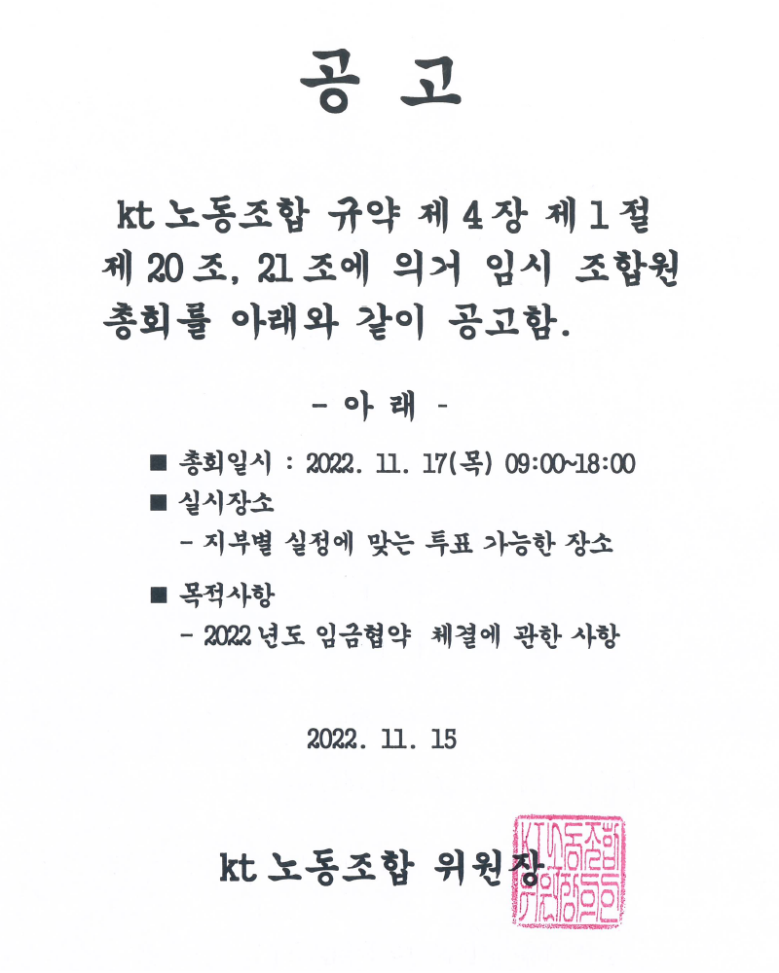
2022년도 임시 조합원 총회 공고
